КАМІН (kamin_3)
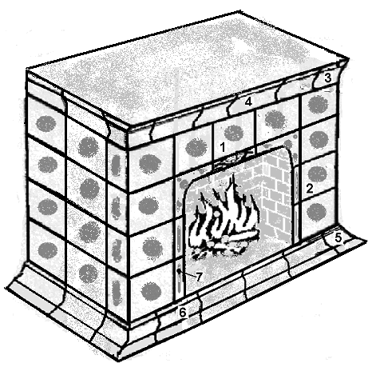

№ елементів | Назва елементів | Кількість, шт.
1 | Кахель прямий | 19
2 | Кахель кутовий | 8
3 | Карниз кутовий | 2
4 | Карниз прямий | 8
5 | Цоколь кутовий | 2
6 | Цоколь прямий | 8
7 | Портал | 7
 | ВСЬОГО, шт | ∑ 54
Загальна висота, см |  | 120
Маса кахелю, кг |  | 75

